Лекція 3. Системи масового обслуговування та їх характеристики
Імітаційне моделювання дозволяє здійснити дослідження системи, що аналізується або проектується за схемою операційного дослідження, яке містить взаємопов’язані етапи:
- змістовна постановка задачі;
- розробка концептуальної моделі;
- розробка і програмна реалізація імітаційної моделі;
- перевірка правильності, достовірності моделі і оцінка точності результатів моделювання;
- планування і проведення експериментів;
- прийняття рішень.
Однією з перших мов моделювання, що спрощує процес написання імітаційних програм, була мова GPSS, створена Джефрі Гордоном у фірмі IBM в 1962 р. У теперішній час є транслятори для операційних систем DOS – GPSS/PC, для OS/2 і DOS – GPSS/H і для Windows – GPSS World. Вивчення цієї мови і створення моделей дозволяє зрозуміти принципи розробки імітаційних програм та навчитися працювати з імітаційними моделями.
GPSS (General Purpose Simulation System – система моделювання загального призначення) – мова моделювання, яка використовується для побудови дискретних імітаційних моделей і проведення експериментів на ЕОМ. Моделі систем на GPSS можуть бути записані у вигляді блок-схем або представлені у вигляді послідовності рядків програми, які еквівалентні блок-схемі.
У мову моделювання GPSS входять спеціальні засоби для опису динамічної поведінки систем через зміну станів у дискретні моменти часу, тобто час моделювання змінюється випадково від події до події.
Система GPSS представляє собою мову і транслятор. Як кожна мова вона має словник та граматику, за допомогою яких можуть бути розроблені моделі систем визначеного типу. Транслятор мови працює в дві фази. На першій фазі компіляції перевіряється синтаксис і семантика написання рядків GPSS-програми або всієї програми в цілому, а на другій (інтерпретаційній) здійснюється пересування транзактів по моделі від блока до блока.
Системи масового обслуговування можна описати, якщо задати:
1) вхідний потік вимог або заявок, які надходять на обслуговування;
2) дисципліну постановки в чергу та вибір з неї;
3) правило, за яким здійснюється обслуговування;
4) вихідний потік вимог;
5) режими роботи.
Дисципліни постановки в чергу та вибору з неї визначають порядок постановки вимог в чергу, якщо зайняті прилади обслуговування, і порядок вибору з черги, якщо звільнюється прилад обслуговування. Простіша дисципліна допускає постановку в чергу в порядку надходження вимог. Таку дисципліну називають «раніше надійшов – раніше обслуговується» (FIFO – First In-First Out), наприклад, черга до телефону-автомата.
Організація черги за правилом «останній надійшов – раніше обслуговується» (LlFO – Last In-First Out) допускає, що на обслуговування обираються останні вимоги з черги. Це правило також називається «стеком» або «магазином».
Правило вибору з черги може бути випадковим (RANDOM).
Можлива також організація вибору з черги за параметрами (наприклад, чоловіки у черзі пропускають жінок вперед).
На чергу можуть накладатися обмеження по довжині черги або по часу перебування в ній. Наприклад, якщо в черзі знаходиться більше трьох вимог, то нова вимога, яка надійшла, покидає систему; або, якщо час перебування в черзі більше двох хвилин, то вимога покидає систему.
Черга може бути з обмеженою кількістю місць очікування в ній – це так званий буфер (наприклад, бункер, в який надходять заготовки раніше, ніж вони будуть оброблені верстатом). Для прискорення роботи комп’ютерів використовуються буфери при обміну інформацією між швидкими та повільними приладами (буфери ввода-виведення). Інформація заздалегідь розташовується в буферу, а потім зчитується з нього. У мережах ЕОМ буфери використовуються для організації черг повідомлень або пакетів, якщо лінія зв’язку зайнята.
Правила обслуговування характеризуються тривалістю обслуговування (розподілом часу обслуговування), кількістю вимог, які обслуговуються одночасно і дисципліною обслуговування. Час обслуговування буває детермінованим або заданим імовірнісним законом розподілу.
Обслуговування може організовуватися за допомогою одного приладу – це так звані системи з одним приладом (каналом) обслуговування – або з декількома ідентичними приладами обслуговування, наприклад, якщо встановлено декілька кабін з телефонами-автоматами. Системи з ідентичними приладами обслуговування називають багатоканальними системами. Прилади обслуговування можуть бути об’єднані в послідовний ланцюжок. Це багатофазні системи обслуговування, в яких вимоги послідовно проходять декілька фаз обслуговування, перед тим як покинути систему. У якості приклада багатофазної системи обслуговування можна розглядати конвеєр зборки.
Дисципліни обслуговування визначають: при яких умовах припиняється обслуговування вимог; як обирається для обслуговування наступна вимога; що робити з частково обслугованою вимогою.
Розрізняють дисципліни обслуговування безпріоритетні та пріоритетні. При безпріоритетному обслуговуванні порядок обслуговування визначається дисципліною вибору з черги, наприклад, LIFO. У комп’ютерних системах часто використовуються циклічні дисципліни обслуговування, тобто вимога (програма) багатократно використовує прилад (процесор) для обслуговування перед тим, як його залишити. Після кожного етапу обслуговування вимога знову надходить у чергу до приладу.
При пріоритетному обслуговуванні вимозі задається деякий параметр, який визначає його пріоритет. Цей параметр може задаватися в числовому вигляді (статичний пріоритет) або у вигляді функції, яка залежить від часу перебування в системі (динамічний пріоритет).
Дисципліни обслуговування можуть бути з відносними або абсолютними пріоритетами. Відносний пріоритет передбачає, що надходження вимоги з більш високим пріоритетом не перериває обслуговування менш пріоритетної вимоги (обслуговування без перерви). З вимог з однаковими пріоритетами можуть організовуватися черги.
При використанні абсолютного пріоритету поява вимоги з більш високим пріоритетом перериває обслуговування менш пріоритетної вимоги (обслуговування з перериванням). У таких системах можуть з’являтися вкладені переривання, якщо вимога, яка витіснила з обслуговування менш пріоритетну вимогу, сама буде перервана більш пріоритетною вимогою і т.д. Тому інколи в цих системах обмежують глибину переривання. Перервані вимоги можуть або залишити систему обслуговування, або знову становиться в чергу для дообслуговування.
Дисципліни з абсолютними пріоритетами можуть використовуватися тільки для систем з одним приладом обслуговування.
Вихідний потік – це потік вимог, які покидають систему, при чому вимоги в ньому можуть бути як обслуговані, так і необслуговані. Структура вихідного потоку може мати більше значення для багатофазних систем, де цей потік становиться вхідним для наступної фази обслуговування.
За практичними міркуваннями часто доводиться вивчати режими роботи CMO. Наприклад, прилади обслуговування час від часу можуть виходити з ладу (режим відмови), в особливості, якщо за допомогою цих систем описується деякий виробничий або інформаційний процес. Є ще один режим – блокування обслуговування, – який пов’язаний з тимчасовим перериванням процесу обслуговування або з уповільненням його. Зміна режиму роботи CMO може бути викликана зовнішнім впливом (наприклад, тимчасовою відсутністю деталей в технологічному процесі, ремонтом обладнання і т.ін.) або тривалістю роботи (наприклад, вихід з ладу елемента в комп’ютері).
Для CMO будь-якого виду справедливим є закон Літтла: для будь-якого розподілу часу між двома подіями надходження вимог, будь-якого розподілу часу їх обслуговування, будь-якої кількості приладів обслуговування і будь-якій дисципліні обслуговування середня кількість вимог N у CMO визначається через інтенсивність надходження λ і середній час перебування вимоги в системі Т, тобто: 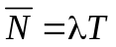.
Інтуїтивне доведення формули Літтла базується на тому, що вимога, яка входить у систему, застає в ній середню кількість вимог N, таку ж як і в момент, коли вона покидає систему. Це свідчить про те, що CMO знаходиться в стані рівноваги або стаціонарному стані, тобто вимоги не залишаються в системі нескінченно довго і завжди покидають систему. Таким чином, на вид CMO не накладається ніяких обмежень. Можна, наприклад, представити, що CMO складається тільки з однієї черги або тільки з одного приладу обслуговування.
Системи з одним приладом обслуговування
Розглянемо одноканальну (з одним приладом обслуговування) CMO, показану на рис. 1.
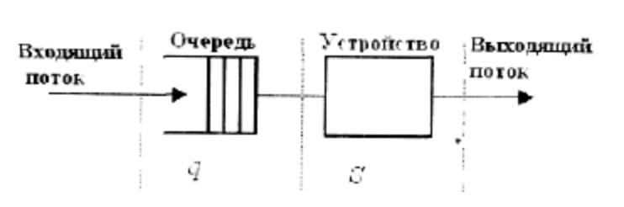
Якщо позначити середній час перебування вимог у черзі і розглядати CMO як чергу , то, використовуючи формулу Літтла, можна знайти середню кількість вимог в черзі:
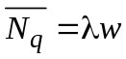.
Якщо позначити середній час обслуговування в приладі і розглядати CMO як прилад 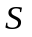, то, використовуючи формулу Літтла можна знайти середню кількість вимог у приладі:
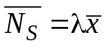.
Завжди має місце рівняння 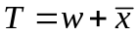, де  – середній час перебування вимог у CMO з одним приладом обслуговування.
Коефіцієнт завантаження 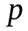 визначає, яку частину часу прилад був зайнятий на протязі всього часу спостереження за CMO.
Для позначення CMO використовуються три параметра: X/Y/Z, де Х – розподіл часу надходження; Y – розподіл часу обслуговування; Z – кількість приладів обслуговування.
Типи СМО були описані Д.Кендаллом та доповнені Г.П. Башариним. Перший символ характеризує вхідний потік, а саме розподіл часу між вимогами:
М – експоненціальний розподіл;
D – вироджений розподіл або детермінований потік;
Е – розподіл Ерланга;
G – будь-який розподіл.
Другий символ призначений для визначення розподілу часу обслуговування і відповідає розглянутим символам.
Наступні символи позначають: третій – кількість каналів; четвертий – припустиму кількість вимог обслуговування або місць для очікування в черзі; п’ятий визначає кількість джерел вимог (0 – відсутність вільних місць для очікування, 2 – відсутність вільних місць, але прибулі вимоги витісняють з черги вимоги з низьким пріоритетом) або пріоритетність вимоги (0 – система без пріоритетів, 1 – заданий відносний пріоритет, 2 – має місце абсолютний пріоритет).
В теорії CMO деякі аналітичні рішення були отримані для систем виду D/D/1, М/М/1 и M/G/1. Для інших значень параметрів систем обслуговування аналітичні розв’язки не були отримані, тобто ця проблема мотивує використання моделювання.
Найвідоміша модель – це так звана CMO типу М/М/1, де M – марківські процеси розподілу часу надходження і обслуговування з одним приладом. Наприклад, у системі М/М/1 час між двома надходженнями в систему вимог і час обслуговування мають експоненціальний розподіл. Така CMO інколи використовується як модель для одного процесора комп’ютерної системи або як стандартний прилад ввода-виведення (наприклад, магнітний диск). Система D/D/1 – детермінована система, тоді як D/M/1 – змішана. Якщо о системі мало інформації, це позначається як G/G/m, тобто система з довільним розподілом і приладами.
Вивчаючи будь-яку систему, важливо оцінити характер її робочого навантаження (наприклад, при моделюванні комп’ютерної системи важливо знати: коли нові програми (задачі) надходять в систему; скільки часу потрібно процесору для виконання будь-якої з них; як часто програма звертається до приладу ввода-виведення). Цей процес можна відобразити графіком роботи системи (графічний метод моделювання), на якому показані входи задач в систему, ресурси до яких вони звертаються, як довго задачі їх використовують і т.д.
Якщо описаний сценарій зафіксований відповідним графіком і часто виникає в системі, що моделюється, тоді він цілком відповідає вибірці, яка отримана методом вимірювань при спостереженні за роботою комп’ютера. Тим не менш, моделювання при використанні такого опису робочого навантаження тільки відтворює результати роботи цього специфічного сценарію. Цього недостатньо для виконання системою інших сценаріїв. Навіть незначна невідповідність заданому сценарію може привести до драматичних наслідків роботи комп’ютера.
Часто рабочая нагрузка на систему определяется одним или несколькими распределениями вероятностей в отличие от заданных сценариев. Например, можно бросать монету каждые 15 мин на протяжении операции исследования системы, и если монета падает лицевой стороной, то новая задача поступает в систему в этот момент времени. Если монета падает обратной стороной, то никакая задача не поступает в систему. Это пример метода розыгрыша случайной величины (метод Монте-Карло), который используется для моделирования вероятностных систем.
В компьютерном моделировании «бросание монеты» можно генерировать методом случайных чисел. Если выявлены статистические закономерности и используются соответствующие распределения вероятностей для определения рабочей нагрузки на систему, а также применяются соответствующие статистические методы анализа результатов моделирования, то полученные результаты относятся к более широкому диапазону рабочих нагрузок, чем подход c использованием определенного сценария.
Введем коэффициент вариации  как отношение стандартного отклонения к среднему:
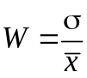.
Для экспоненциального закона распределения 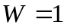, поскольку и для этого закона равняется . Для регулярного детерминированного закона распределения 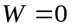 (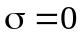).
Для системы G/G/1 среднее количество требований определяется как
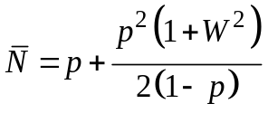.
Среднее время пребывания в одноканальной CMO по формуле
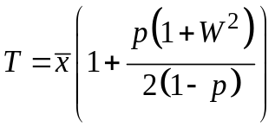.
Среднее время пребывания требования в системе зависит только от математического ожидания и стандартного отклонения времени обслуживания. Таким образом, время ожидания определяется как
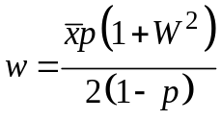.
Обычно интересуются нормированным временем ожидания:
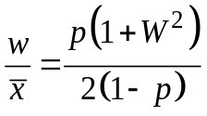.
Для системы M/M/1
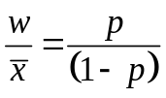,
для системы M/D/1
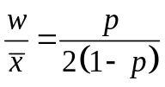.
Таким образом, система c регулярным обслуживанием характеризуется средним временем ожидания вдвое меньшим, чем система c показательным обслуживанием. Это закономерно, поскольку время пребывания в системе и количество требований в ней пропорциональны дисперсии времени обслуживания.

